Экскурсия на выставку «Оригинальная русская графика XIX – начала XX века»
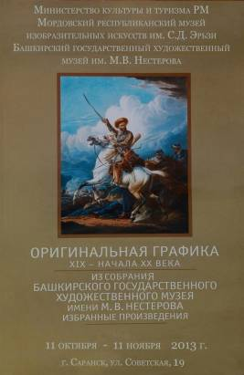
14 ноября наши ученики живописного и скульптурного отделений вместе со своими педагогами совершили экскурсию в музей мордовской народной культуры, на выставку «Оригинальная русская графика XIX – начала XX века».
Выставка, в своем роде, оказалась уникальной. Она представила более 90 произведений известнейших русских художников. Работы эти передал своим землякам в Башкирский государственный художественный музей Михаил Нестеров, который так же представлен на вернисаже графическими произведениями.
Это редкий шанс увидеть работы великих мастеров. Илья Репин, Исаак Левитан, Валентин Серов, Виктор Васнецов, Константин Коровин, Иван Айвазовский, Мстислав Добужинский, Карл Брюллов, Михаил Врубель, Борис Кустодиев – созвездие, крайне редко зажигающееся на художественном небосклоне Мордовии.
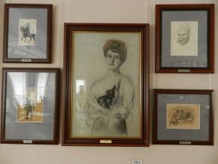

Немало важно, что вещи, представленные в экспозиции, по большей части, малоизвестны широкой публике.
Глядя на работы, можно было проследить основные этапы развития оригинальной графики в русском изобразительном искусстве, выполненные в различных техниках – акварели, сангине, пастели, угле, карандаше, туше.
Особую область графического искусства представили на выставке карандашные и акварельные эскизы росписей соборов и церквей, выполненные М. В. Нестеровым и В.М. Васнецовым. Великолепно выполнены пейзажи, портреты.
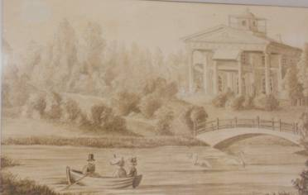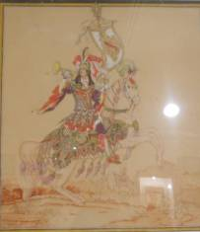

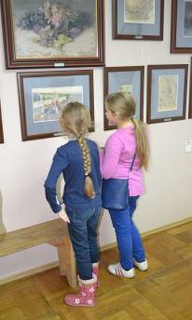Выставка произвела на ребят яркое впечатление.
В залах музея дети смогли увидеть лучшие живописные и графические работы русских художников.
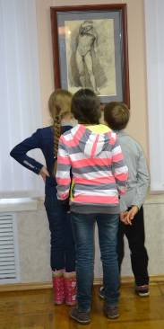
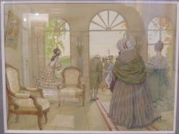Они внимательно рассматривали буквально каждую работу и были в полном восторге от увиденного.

На память об экскурсии дети купили себе различные сувениры. От поездки все остались с хорошими впечатлениями и настроением! Ребятам всем понравилось и все были очень довольны!

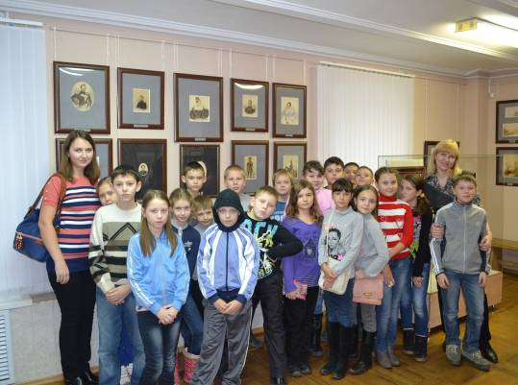

Автор статьи: Гуськова Э.Н.

